Федеральное государственное автономное образовательное учреждение
высшего образования
«Пермский национальный исследовательский политехнический университет»
Березниковский филиал

приглашает принять участие в

XVI Всероссийской конференции
«Молодежная наука в развитии регионов»
22 апреля 2026 г.

К участию в конференции приглашаются студенты, аспиранты, преподаватели, сотрудники вузов, средних профессиональных учебных заведений и научных организаций.

Направления работы конференции:
- Информатизация в управлении техническими системами, технологическими процессами.
- Автоматизация технологических процессов.
- Аппаратурное оформление технологических процессов.
- Актуальные проблемы химии, химической технологии и охраны окружающей среды.
- Горное дело.
- Историко-культурные и социально-экономические перспективы развития регионов.

Материалы конференции войдут в сборник «Молодежная наука в развитии регионов», который размещен в базе Научной электронной библиотеки eLIBRARY. В программу МНРР будут включаться концептуальные доклады, содержащие новые идеи и подходы, аналитические обзоры, доклады и сообщения по не опубликованным ранее результатам исследований. Оригинальность статей должна быть не менее 65%.
Организационный взнос за участие в работе конференции не взимается. Участие
в конференции (с рассылкой электронного сборника материалов конференции) бесплатное.
Возможны следующие виды участия в работе конференции:
- очное выступление с докладом (сообщением);
- онлайн-выступление удаленных спикеров (предполагает бесплатный электронный сертификат спикера);
- участие в качестве очного слушателя.
Лучшие доклады будут отмечены дипломами.
Авторам для публикации и своевременной подготовки сборника материалов конференции необходимо направить отв. секретарю конференции на e-mail:

sekretarnauka@bf.pstu.ru

в срок до 10 марта 2026 г. следующие файлы:
- Материалы для публикации.
- Заявку на участие на каждого автора (см. регистрационную форму).
- Согласие на обработку персональных данных (в формате pdf с подписью автора).

Убедитесь, что Ваша почта получена! Подтверждение приходит на электронный адрес, с которого осуществлялась отсылка материалов, в течение 5 рабочих дней.
Требования к оформлению материалов

Содержание. В тексте доклада необходимо сформулировать проблему, отразить объект и предмет исследования, достигнутый уровень исследования, новизну результатов, область их применения.
Оформление текста:
- Текст должен быть тщательно отредактирован. Объем не более 5 страниц.
- Поля по 2 см (все). Основной текст – 12 pt. Интервал одинарный. Отступ от нового абзаца – 1,25 см.
- Страницы не нумеруются.
- Текст должен быть снабжен индексом УДК в левом верхнем углу.
- Затем через пустую строку указываются авторы доклада (по центру), курсив, полужирный, инициалы впереди.
- Затем без интервала название доклада (по центру), буквы – все прописные, выделить (полужирный), 14 pt, точка в конце не ставится.
- Через пустую строку размещается аннотация строчными буквами (первая буква прописная), объем до 150 слов. Размер шрифта 11 pt, курсив.
- Далее через пустую строку размещается текст доклада. Аннотация и текст доклада выравниваются по ширине страницы и не должны содержать переносов и сокращений слов (за исключением общепринятых).
- Формулы должны быть набраны в редакторе формул с параметрами:
- текст и числа – Times New Roman, обычный;
- функции и переменные – Times New Roman, курсив;
- греческие буквы и символы – Symbol, обычный;
- векторы и матрицы – Times New Roman, обычный, полужирный;
- размеры символов: основной – 12, индекс – 8.
Формулы отделяются от текста сверху и снизу пустой строкой. Формулы, на которые имеются ссылки, нумеруются у правого края. Латинские буквы в тексте выделяются курсивом (A, B, C, D, E, F,…). Греческие (α, β, γ и др.), специальные символы (∆, √, ∫, ≈ и др.) и буквы русского алфавита в формулах должны быть прямого написания.
- На рисунках не выделять параметры, блоки и прочее цветом, использовать для различия штриховку. В формате рисунка выбирать положение в тексте без автоматической нумерации. Рисунок располагать по центру. Подписи к рисунку курсивом, по центру, 12 pt.
- Ссылки на источники и литературу из библиографического списка делаются внутри текста статьи в квадратных скобках: [1, с. 45]; [1; 3] без автоматических сносок по порядку упоминания.
- Список литературы оформлять по ГОСТ 7.0.5-2008 «Библиографическая ссылка. Общие требования и правила составления».
Пример оформления в Приложении 1.

Тексты докладов печатаются в авторском изложении. Редакционная коллегия оставляет за собой право проверки текстов на оригинальность в системе «Антиплагиат» и отказа в публикации материалов, которые представлены с нарушением требований к их оформлению, сроков сдачи и не соответствующих тематике издания.

Приложение 1

УДК 543.421

С.Г. Худяков, М.А. Куликов
Исследование шлама содового производства

В статье рассматриваются результаты исследования шлама содового производства со шламохранилища АО «Березниковский содовый завод» методами ИК Фурье спектрометрии и термического анализа. Интерпретация полос поглощения в инфракрасном спектре и их сравнение с литературными данными позволило сделать вывод, что основным компонентом шлама является карбонат кальция. Проведенный термический анализ показал, что нагрев шлама сопровождается двумя эндоэффектами, связанными с удалением влаги и диссоциацией СаСО₃.

В настоящее время уделяется большое внимание проблеме утилизации отходов химической промышленности. Одним из таких направлений является переработка отходов производства кальцинированной соды. Выбор шлама в качестве объекта исследования обусловлен как с экологической, так и технической точек зрения. Содовый шлам может быть использован в различных областях, начиная со строительства дорог и других объектов, заканчивая рекультивацией полигонов твердых бытовых отходов [1–3].
Регистрацию спектров образцов шлама проводим на ИК Фурье спектрометре марки ФСМ 1201 в виде таблеток с KBr в интервале волновых чисел 400–4000 см⁻¹. Пример спектра представлен на рисунке 1.
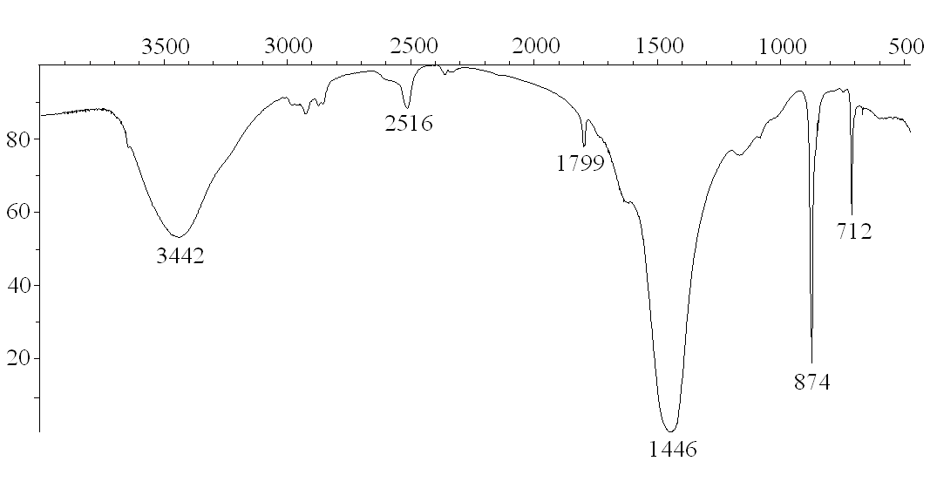
Рис. 1. ИК спектр образца содового шлама (KBr)

СПИСОК ЛИТЕРАТУРЫ
- Козлов С.Г., Вязовикова И.В., Черный С.А., Крепышева И.В. Использование отходов содового производства в дорожном строительстве // Фундаментальные исследования. Технические науки. 2013. № 10. С. 2604-2611.
- Калинина Е.В. Наилучшие доступные технологии утилизации шламов содового производства // Экология и промышленность России. 2013. №11. С. 43-47.
- Шатов А.А., Кутырев А.С., Бадертдинов Р.Н. Некоторые пути утилизации отходов содового производства // Башкирский экологический вестник. 2013. № 3–4 (36-37). С. 8-16.
- Тарасевич Б.Н. ИК спектры основных классов органических соединений. М: Изд-во МГУ, 2012. 55 с.
- Куликов М.А., Козлов С.Г., Середкина О.Р. Применение ИК-Фурье спектроскопии для анализа солеотложений производства хлорида калия // Научно-технический вестник Поволжья. 2015. № 3. С. 169-171.

РЕГИСТРАЦИОННАЯ ФОРМА
(оформляется на каждого автора)

Срок представления – до 10 марта 2026 года по е-mail:
sekretarnauka@bf.pstu.ru

Фамилия, имя, отчество (полностью)
Место учебы или работы (полное название организации), город
Для студентов: курс, направление подготовки, уч. группа
Для преподавателей, сотрудников: должность, ученая степень, ученое звание
Адрес электронной почты
Телефон для контактов с автором
Выступление (очное/онлайн) (по желанию участника)
Название доклада
Название секции конференции

Согласие
на обработку персональных данных (для участников с 18 лет)

Я, ______________________________________________________________,
(фамилия, имя, отчество)
проживающий по адресу___________________________________________________
________________________________________________________________________
в соответствии со статьей 9 Федерального закона от 27.07.2006
№152-ФЗ «О персональных данных» свободно, своей волей и в своем интересе даю согласие на обработку моих персональных данных
ФГАОУ ВО «Пермский национальный исследовательский политехнический университет» Березниковский филиал (ИНН 5902291029, место нахождения: 618419, Пермский край, г. Березники, ул. Тельмана, д. 7 (любое действие (операцию) или совокупность действий (операций), совершаемых с использованием средств автоматизации или без использования таких средств, включая сбор, запись, систематизацию, накопление, хранение, уточнение (обновление, изменение), извлечение, использование, передачу (распространение, предоставление, доступ), обезличивание, блокирование, удаление, уничтожение) моих персональных данных, а именно: фамилия, имя, отчество; город место учебы или работы (полное название организации); для студентов: курс, направление подготовки, учебная группа; для преподавателей, сотрудников: должность, ученая степень, ученое звание; адрес электронной почты; номер телефона.; результаты по итогам участия в конкурсе, фотографии; видеоизображения, в целях моего участия в XVI Всероссийской конференции «Молодежная наука в развитии регионов» в городе Березники.
Я ознакомлен(а) с тем, что согласие на обработку персональных данных действует с даты подписания настоящего согласия до дня отзыва согласия в письменной форме.
Отзыв согласия может быть произведен мной в виде заявления, поданного в письменной форме на имя директора ФГАОУ ВО «Пермский национальный исследовательский политехнический университет» Березниковский филиал, с указанием причины отзыва.

« ___ » ___________ 2026 г. _____________ ___________________
(подпись) (расшифровка подписи)

